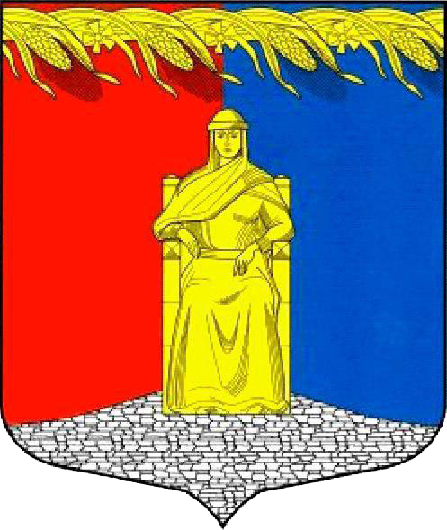

СОВЕТ ДЕПУТАТОВ

МУНИЦИПАЛЬНОГО ОБРАЗОВАНИЯ ЗАГРИВСКОЕ СЕЛЬСКОЕ ПОСЕЛЕНИЕ СЛАНЦЕВСКОГО МУНИЦИПАЛЬНОГО РАЙОНА

ЛЕНИНГРАДСКОЙ ОБЛАСТИ

*(четвертого созыва)*

РЕШЕНИЕ

07.06.2022 № 198-сд

О внесении изменений в решение совета депутатов Загривского сельского поселения от 24.03.2020 № 66-сд «Об утверждении Положения о комиссии по соблюдению лицами, замещающими муниципальные должности в представительном органе муниципального образования Загривское сельское поселение Ленинградской области ограничений, запретов, исполнения обязанностей, установленных законодательством в целях противодействия коррупции»

В соответствии с Федеральными законами от 25.12.2008 № 273-ФЗ «О противодействии коррупции», от 6 октября 2003 года N 131-ФЗ "Об общих принципах организации местного самоуправления в Российской Федерации" и областным законом Ленинградской области от 20.01.2020 № 7-оз «Об отдельных вопросах реализации законодательства в сфере противодействия коррупции гражданами, претендующими на замещение должности главы местной администрации по контракту, муниципальной должности, а также лицами, замещающими указанные должности», на основании протеста Сланцевской городской прокуратуры от 31.03.2022 № 86-88-22/57, cовет депутатов муниципального образования Загривское сельское поселение Сланцевского муниципального района Ленинградской области **РЕШИЛ:**

1. Внести в решение совета депутатов Загривского сельского поселения от 24.03.2020 № 66-сд «Об утверждении Положения о комиссии по соблюдению лицами, замещающими муниципальные должности в представительном органе муниципального образования Загривское сельское поселение Ленинградской области ограничений, запретов, исполнения обязанностей, установленных законодательством в целях противодействия коррупции» следующие изменения:

1.1. В наименовании, в пункте 1, в пункте 2, в наименовании Положения о комиссии по соблюдению лицами, замещающими муниципальные должности в представительном органе муниципального образования Загривское сельское поселение Ленинградской области ограничений, запретов, исполнения обязанностей, установленных законодательством в целях противодействия коррупции (приложение 1) (далее - Положение), в пункте 1 Положения, в составе комиссии по соблюдению лицами, замещающими муниципальные должности в представительном органе муниципального образования Загривское сельское поселение Ленинградской области ограничений, запретов, исполнения обязанностей, установленных законодательством в целях противодействия коррупции (приложение 2) после слов «по соблюдению» дополнить словами «главой администрации Загривского сельского поселения, а также», далее по тексту.

2. Опубликовать настоящее решение в официальном приложении к газете «Знамя труда» и разместить на официальном сайте Загривского сельского поселения.

Глава муниципального образования М. В. Лонготкина